**Centro de Ciências Exatas e Tecnológicas – CCET**

**Ciência da Computação**

**Professora: Claudia Brandelero Rizzi**

**Matéria: Algoritmos**

**Aluno(a): Luiz Eduardo Garzon de Oliveira**

**Lista de algoritmos até estrutura de seleção**

5. Utilizando o Visualg, faça um algoritmo que leia o tempo de duração de um evento em uma fábrica expressa em segundos e mostre-o expresso em horas, minutos e segundos.

Algoritmo "expresso horas"

Var

seg : inteiro

horas, minutos: real

Inicio

Escreval("Informe o total de segundos do evento: ")

Leia(seg)

horas <- (seg/3600)

minutos <- (seg/60)

Escreval("--------------------------------------------------")

Escreval("Tempo total em horas: ", horas," horas")

Escreval("Tempo total em minutos: ", minutos," minutos")

Escreval("Tempo total em segundos: ", seg," segundos")

Escreval("Tempo total: ", horas:1,"h ",((seg mod 3600)/60):1,"m ",((seg mod 3600) mod (60)),"seg")

Escreval("--------------------------------------------------")

Fimalgoritmo

**Exemplo:**

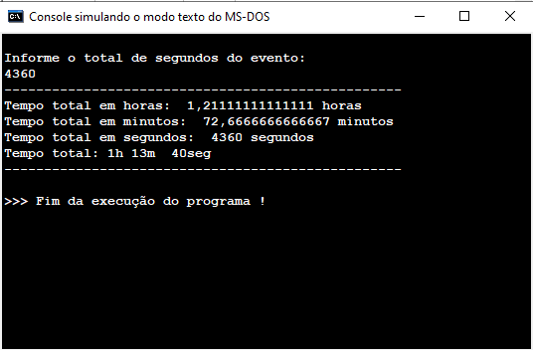

6. Faça um algoritmo que leia a velocidade de um veículo em km/h e calcule e imprima a velocidade em m/s (metros por segundo).

Algoritmo "km para ms"

Var

km, m: real

Inicio

Escreva("Informe a velocidade do carro em Km/h: ")

Leia(km)

m <- ((km*1000)/3600)

Escreval("----------------------------------------------")

Escreval("A velocidade do carro em m/s é: ",m:2:2," m/s")

Escreval("----------------------------------------------")

Fimalgoritmo

**Exemplo:**

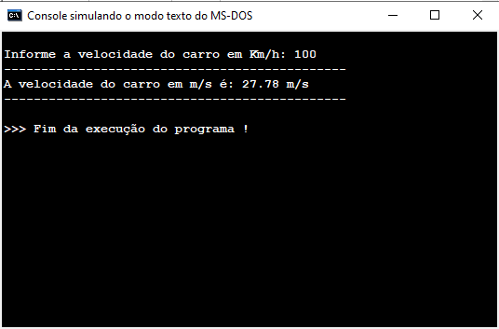

7. Utilizando o Visualg, faça um algoritmo que leia uma temperatura em graus *Celsius* e apresente-a convertida em graus *Fahrenheit*. A fórmula de conversão é: F = (9 * C + 160) / 5, na qual F é a temperatura em Fahrenheit e C é a temperatura em Celsius;

Algoritmo "C para Fh"

Var

c, fh : real

Inicio

Escreva("Informe a temperatura em Celsius: ")

Leia(c)

fh <- (((9 * c) + 160) / 5)

Escreval("-----------------------------------------------------")

Escreval("A conversão de Celsius para Fahrenheit é: ", fh,"°F")

Escreval("-----------------------------------------------------")

Fimalgoritmo

**Exemplo:**

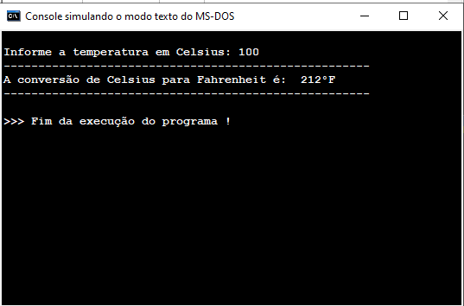

8. Utilizando o Visualg, faça um algoritmo que calcule a quantidade de litros de combustível gasta em uma viagem, utilizando um automóvel que faz 12Km por litro. Para obter o cálculo, o usuário deve fornecer o tempo gasto na viagem e a velocidade média durante ela. Desta forma, será possível obter a distância percorrida com a fórmula DISTANCIA = TEMPO * VELOCIDADE. Tendo o valor da distância, basta calcular a quantidade de litros de combustível utilizada na viagem com a fórmula: LITROS_USADOS = DISTANCIA / 12. O programa deve apresentar os valores da velocidade média, tempo gasto na viagem, a distância percorrida e a quantidade de litros utilizada na viagem.

Algoritmo "semnome"

Var

tp, vl, dist, lt : real

Inicio

Escreval("Informe o tempo da viagem em horas: ")

Leia(tp)

Escreval("Informe a velocidade media em Km/h: ")

Leia(vl)

dist <- (tp*vl)

lt <- (dist/12)

Escreval("-------------------------------------")

Escreval("Tempo gasto: ",tp,"h")

Escreval("Velocidade media: ",vl,"Km/h")

Escreval("Distancia: ",dist,"Km")

Escreval("Total de litros usados: ",lt:2:2,"L")

Escreval("-------------------------------------")

Fimalgoritmo

**Exemplo:**

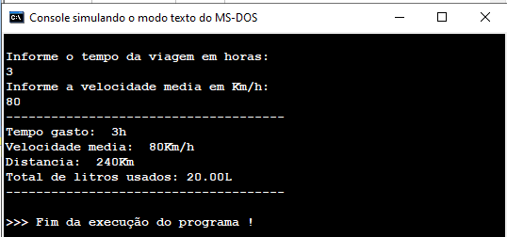

9. Utilizando o Visualg, crie um algoritmo para encontrar as raízes de uma equação do segundo grau. Para isso, o algoritmo deve ser capaz de ler três coeficientes (a, b, c) realizar o cálculo do delta e, se delta for positivo, calcular e imprimir os valores de x1 e x2. Se delta for negativo, imprima “A equação não tem solução real” e finalize o algoritmo.

Fórmulas de *Bhaskara* para o cálculo:

delta = b² – 4 * a * c

x1 = (- b + √delta) / 2*a

x2 = (- b - √delta) / 2*a

**Exemplo: delta positivo**

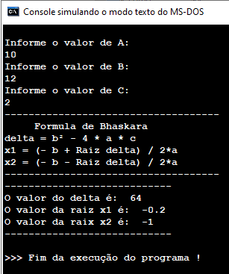

**Exemplo: delta igual a zero**

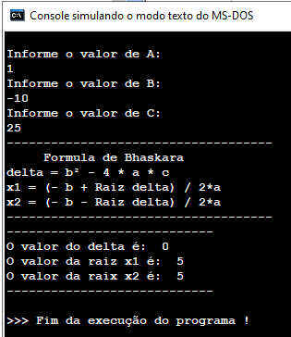

**Exemplo: delta negativo**

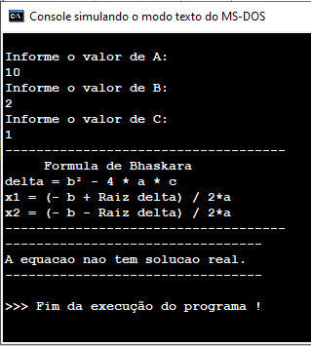

Algoritmo "Bhaskara"

Var

a, b, c, dt, xa, xb : real

Inicio

Escreval("Informe o valor de A: ")

Leia(a)

Escreval("Informe o valor de B: ")

Leia(b)

Escreval("Informe o valor de C: ")

Leia(c)

Escreval("------------------------------------")

Escreval(" Formula de Bhaskara ")

Escreval("delta = b² - 4 * a * c")

Escreval("x1 = (- b + Raiz delta) / 2*a")

Escreval("x2 = (- b - Raiz delta) / 2*a")

Escreval("------------------------------------")

dt <- ((b^2)-(4*(a*c)))

Se (dt < 0) entao

Escreval("---------------------------------")

Escreval("A equacao nao tem solucao real.")

Escreval("---------------------------------")

Senao

xa <- ((- b + (RaizQ (dt))) / (2*a))

xb <- ((- b - (RaizQ (dt))) / (2*a))

Escreval("----------------------------")

Escreval("O valor do delta é: ",dt)

Escreval("O valor da raiz x1 é: ",xa)

Escreval("O valor da raix x2 é: ",xb)

Escreval("----------------------------")

Fimse

Fimalgoritmo

10. Utilizando o Visualg, leia um número e imprima se: 'é múltiplo de 3' ou 'não é múltiplo de 3'.

Algoritmo "multiplo de 3"

Var

numero : real

Inicio

Escreva("Digite um numero qualquer: ")

Leia(numero)

Se ((numero mod 3) = 0 ) entao

Escreval("------------------------------------")

Escreval("O numero digitado é multiplo de 3.")

Escreval("------------------------------------")

Senao

Escreval("-----------------------------------------")

Escreval("O numero informado não é multiplo de 3")

Escreval("-----------------------------------------")

Fimse

Fimalgoritmo

**Exemplo: múltiplo de 3**

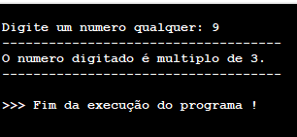

**Exemplo: Não múltiplo de 3**

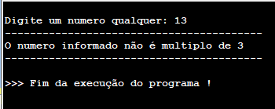

11. Elabore um algoritmo que leia 3 números inteiros, identifique e imprima o maior deles.

Algoritmo "Maior numero"

Var

a, b, c : inteiro

Inicio

Escreva("Digite o numero 1: ")

Leia(a)

Escreva("Digite o numero 2: ")

Leia(b)

Escreva("Digite o numero 3: ")

Leia(c)

Escreval("-----------------------")

Se ((a>b) e (a>c)) entao

Escreval("O numero ",a," é o maior.")

Senao

Se((b>a) e (b>c)) entao

Escreval("O numero ",b," é o maior.")

Senao

Se ((c>a) e (c>b)) entao

Escreval("O numero ",c," é o maior.")

Senao

Escreval("Os numeros são iguais.")

Fimse

Fimse

Fimse

Fimalgoritmo

**Exemplo: maior numero**

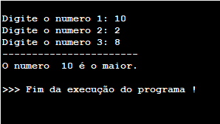

**Exemplo: números iguais**

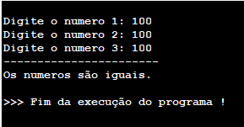

12. Faça um programa para simular uma calculadora, onde o usuário tem a opção de calcular as 4 operações básicas, mais a operação de resto da divisão.

**Exemplo: soma**

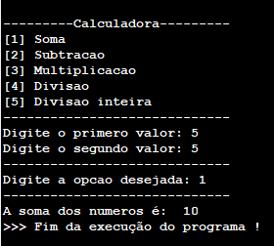

**Exemplo: subtração**

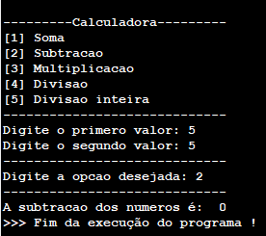

**Exemplo: multiplicação**

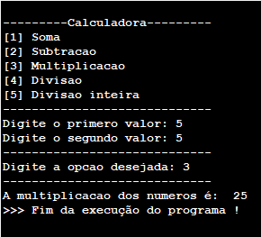

**Exemplo: divisão**

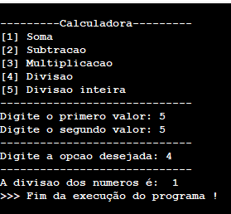

**Exemplo: resto da divisão**

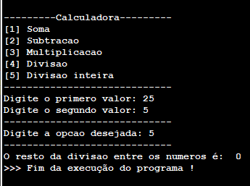

**Exemplo: outro caso**

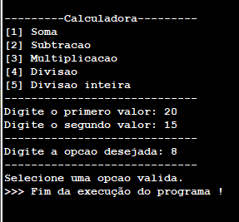

Algoritmo "Calculadora"

Var

soma, sub, multi, dv : real

a, b, dvi, opcao : inteiro

Inicio

Escreval("---------Calculadora---------")

Escreval("[1] Soma")

Escreval("[2] Subtracao")

Escreval("[3] Multiplicacao")

Escreval("[4] Divisao")

Escreval("[5] Divisao inteira")

Escreval("-----------------------------")

Escreva("Digite o primero valor: ")

Leia(a)

Escreva("Digite o segundo valor: ")

Leia(b)

Escreval("-----------------------------")

Escreva("Digite a opcao desejada: ")

Leia(opcao)

Escreval("-----------------------------")

Escolha (opcao)

Caso 1

soma <- (a+b)

Escreva("A soma dos numeros é: ",soma)

Caso 2

sub <- (a-b)

Escreva("A subtracao dos numeros é: ",sub)

Caso 3

multi <- (a*b)

Escreva("A multiplicacao dos numeros é: ",multi)

Caso 4

dv <- (a/b)

Escreva("A divisao dos numeros é: ",dv)

Caso 5

dvi <- (a mod b)

Escreva("O resto da divisao entre os numeros é: ",dvi)

OutroCaso

Escreva("Selecione uma opcao valida.")

FimEscolha

Fimalgoritmo

13. Faça um algoritmo que:

a) Obtenha o valor para a variável HT (horas trabalhadas no mês);

b) Obtenha o valor para a variável VH (valor hora trabalhada):

c) Obtenha o valor para a variável PD (percentual de desconto);

d) Calcule o salário bruto => SB = HT * VH;

e) Calcule o total de desconto => TD = (PD/100)*SB;

f) Calcule o salário líquido => SL = SB – TD;

g) Apresente os valores de: Horas trabalhadas, Salário Bruto, Desconto, Salário Líquido.

**Exemplo:**

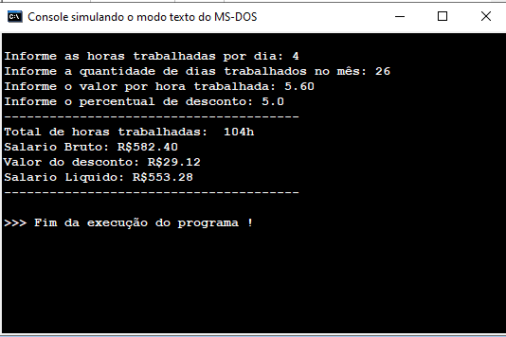

Algoritmo "trabalho"

Var

vh, pd, sb, td, sl : real

ht, hd, d : inteiro

Inicio

Escreva("Informe as horas trabalhadas por dia: ")

Leia(hd)

Escreva("Informe a quantidade de dias trabalhados no mês: ")

Leia(d)

Escreva("Informe o valor por hora trabalhada: ")

Leia(vh)

Escreva("Informe o percentual de desconto: ")

Leia(pd)

ht <- (d*hd)

sb <- (ht*vh)

td <- ((pd/100)*sb)

sl <- (sb-td)

Escreval("---------------------------------------")

Escreval("Total de horas trabalhadas: ",ht,"h")

Escreval("Salario Bruto: ","R$",sb:2:2)

Escreval("Valor do desconto: ","R$",td:2:2)

Escreval("Salario Liquido: ","R$",sl:2:2)

Escreval("---------------------------------------")

Fimalgoritmo

14. Uma empresa de vendas tem três corretores. A empresa paga ao corretor uma comissão calculada de acordo com o valor de suas vendas. Se o valor da venda de um corretor for maior que R$ 45.000.00 a comissão será de 12% do valor vendido. Se o valor da venda do corretor estiver entre R$ 25.000.00 e R$ 45.000.00 (incluindo extremos) a comissão será de 9.55%. Em qualquer outro caso, a comissão será de 6.7%. Escreva um algoritmo que gere um relatório contendo nome, valor da venda e comissão de cada um dos corretores (um de cada vez). O relatório deve mostrar também o total de vendas da empresa.

**Exemplo:**

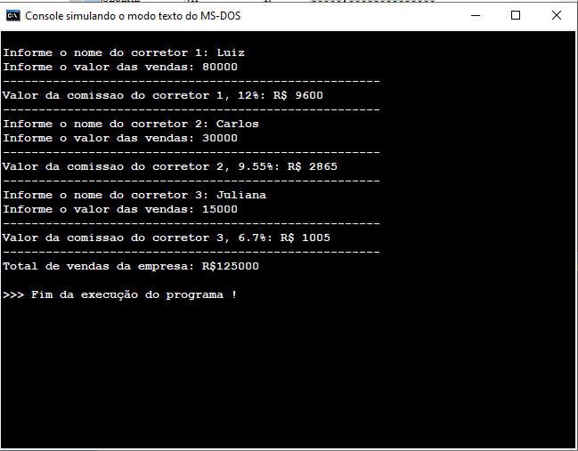

Algoritmo "corretor"

Var

nome : caractere

va, vb, vc, com, total : real

Inicio

Escreva("Informe o nome do corretor 1: ")

Leia(nome)

Escreva("Informe o valor das vendas: ")

Leia(va)

Escreval("-----------------------------------------------------")

Se (va > 45000.00) entao

com <- (va*(12/100))

Escreval("Valor da comissao do corretor 1, 12%: ","R$",com)

Senao

Se ((va >= 25000.00) e (va <= 45000.00)) entao

com <- (va*(9.55/100))

Escreval("Valor da comissao do corretor 1, 9.55%: ","R$",com)

Senao

com <- (va*(6.7/100))

Escreval("Valor da comissao do corretor 1, 6.7%: ","R$",com)

Fimse

Fimse

Escreval("-----------------------------------------------------")

Escreva("Informe o nome do corretor 2: ")

Leia(nome)

Escreva("Informe o valor das vendas: ")

Leia(vb)

Escreval("-----------------------------------------------------")

Se (vb > 45000.00) entao

com <- (vb*(12/100))

Escreval("Valor da comissao do corretor 2, 12%: ","R$",com)

Senao

Se ((vb >= 25000.00) e (vb <= 45000.00)) entao

com <- (vb*(9.55/100))

Escreval("Valor da comissao do corretor 2, 9.55%: ","R$",com)

Senao

com <- (vb*(6.7/100))

Escreval("Valor da comissao do corretor 2, 6.7%: ","R$",com)

Fimse

Fimse

Escreval("-----------------------------------------------------")

Escreva("Informe o nome do corretor 3: ")

Leia(nome)

Escreva("Informe o valor das vendas: ")

Leia(vc)

Escreval("-----------------------------------------------------")

Se (vc > 45000.00) entao

com <- (vendas*(12/100))

Escreval("Valor da comissao do corretor 3, 12%: ","R$",com)

Senao

Se ((vc >= 25000.00) e (vc <= 45000.00)) entao

com <- (vc*(9.55/100))

Escreval("Valor da comissao do corretor 3, 9.55%: ","R$",com)

Senao

com <- (vc*(6.7/100))

Escreval("Valor da comissao do corretor 3, 6.7%: ","R$",com)

Fimse

Fimse

Escreval("-----------------------------------------------------")

total <- (va+vb+vc)

Escreval("Total de vendas da empresa: ","R$",total:2)

Fimalgoritmo

15. Uma revendedora de carros paga aos seus funcionários vendedores dois salários-mínimos fixos, mais uma comissão fixa de R$ 50,00 por carro vendido e mais 5% do valor das vendas. Faça um algoritmo que determine o salário total de um vendedor.

Algoritmo "vendadecarros"

Var

salario, vendas, com : real

carros : inteiro

Inicio

Escreva("Informe a quantidade de carros vendidos: ")

Leia(carros)

Escreva("Informe o valor total das vendas: ")

Leia(vendas)

salario <- (2424+((carros*50.00)+((5/100)*(vendas))))

com <- ((5/100)*(vendas))

Escreval("----------------------------------------------")

Escreval("Salario fixo: R$2.424.00")

Escreval("Comissao fixa por carro vendido: R$50.00")

Escreval("Comissao de 5% do total de vendas: ","R$",com)

Escreval("Salario final: ","R$",salario)

Escreval("----------------------------------------------")

Fimalgoritmo

**Exemplo:**

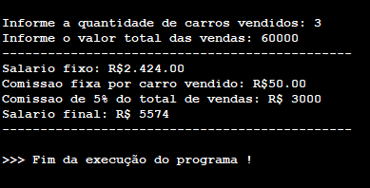

16. Elaborar um algoritmo que lê 3 valores a, b, c (que correspondem as medidas dos lados) e verifica se eles formam ou não um triângulo. Supor que os valores lidos são inteiros e positivos. Caso os valores formem um triângulo, calcular e escrever a área deste triângulo. Se não formam triângulo escrever os valores lidos (se a > b + c não formam triângulo algum, se a é o maior).

Algoritmo "triangulo"

Var

a, b, c, area, alt, base : real

Inicio

Escreva("Informe o lado A: ")

Leia(a)

Escreva("Informe o lado B: ")

Leia(b)

Escreva("Informe o lado C: ")

Leia(c)

Escreval("--------------------------------------------")

Se (a>b+c) entao

Escreval("O lado A é maior que a soma dos lados B+C")

Senao

Se (b>a+c) entao

Escreval("O lado B é maior que a soma dos lados A+C")

Senao

Se (c>a+b) entao

Escreval("O lado C é maior que a soma dos lados A+B")

Senao

Escreval("Os lados A, B e C formam um triangulo.")

Escreval("--------------------------------------------")

Escreva("Informe a altura do triangulo em cm: ")

Leia(alt)

Escreva("Informe a base do triangulo em cm: ")

Leia(base)

area <- ((base*alt)/2)

Escreval("--------------------------------------------")

Escreval("A area do triangulo é: ",area,"cm²")

Fimse

Fimse

Fimse

Fimalgoritmo

**Exemplo: triangulo**

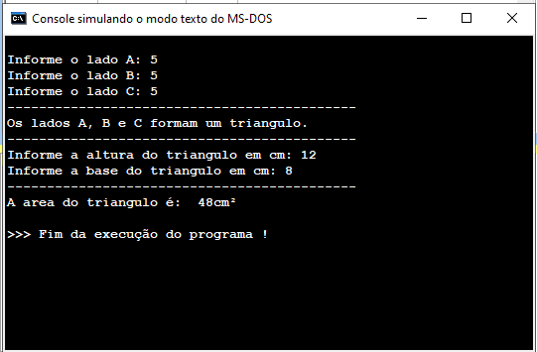

**Exemplo: lado A maior**

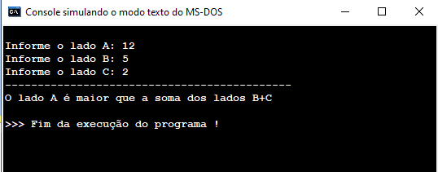

**Exemplo: lado B maior**

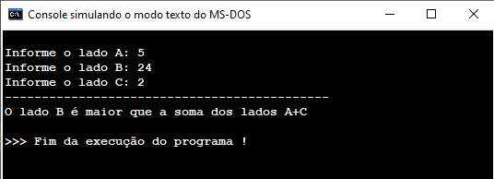

**Exemplo: lado C maior**

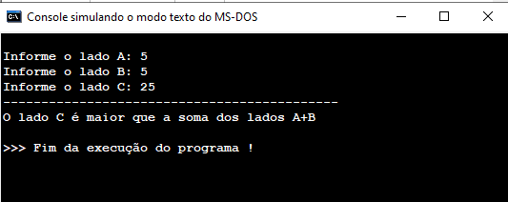

17. Escreva um algoritmo que leia três números inteiros e positivos (A, B, C) e calcule a seguinte expressão:

 , onde 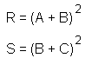

Algoritmo "expressao"

Var

a, b, c, d, r, s : real

Inicio

Escreva("Informe o valor de A: ")

Leia(a)

Escreva("Informe o valor de B: ")

Leia(b)

Escreva("Informe o valor de C: ")

Leia(c)

r <- ((a^2)+(b^2)+(2*a*b))

s <- ((b^2)+(c^2)+(2*b*c))

d <- ((r+s)/2)

Escreval("---------------------------------------------------")

Escreval("A solucao de D=(R+S/2) onde R=(a+b)² e S=(b+c)² é: ")

Escreval("D= ",d)

Escreval("---------------------------------------------------")

Fimalgoritmo

**Exemplo:**

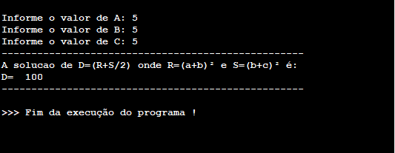

18. Desenvolva um programa que recebe do usuário o placar de um jogo de futebol (os gols de cada time) e informa se o resultado foi um empate, a vitória do primeiro time ou do segundo time.

Algoritmo "pontuacao"

Var

timea, timeb : inteiro

Inicio

escreva("Pontuacao do primeiro time: ")

leia(timea)

escreva("Pontuacao do segundo time: ")

leia(timeb)

Escreval("------------------------------")

Se (timea>timeb) entao

Escreval("Primeiro time vencedor.")

Senao

Se ((timea=timeb)<>0) entao

Escreval("Empate entre os times.")

Senao

Se ((timea=0) e (timeb=0)) entao

Escreval("Placar zero a zero.")

Senao

Escreval("Segundo time vencedor.")

Fimse

Fimse

Fimse

Fimalgoritmo

**Exemplo: time A vencedor**

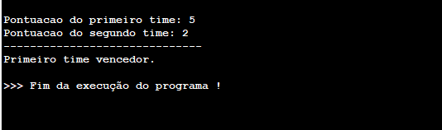

**Exemplo: time B vencedor**

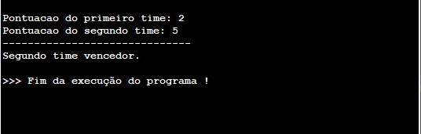

**Exemplo: empate**

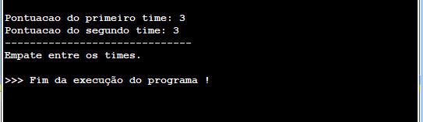

**Exemplo: zero a zero**

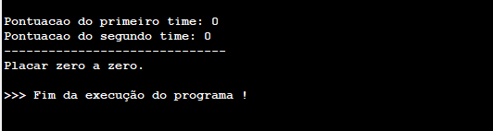

19. O cardápio de uma lanchonete é o seguinte:

**Especificação Código Preço**

Cachorro-quente 100 9.20

Bauru simples 101 7,30

Bauru com ovo 102 8,70

Hambúrguer 103 9,30

Cheeseburguer 104 10,90

Refrigerante 105 6,00

Escrever um algoritmo que leia o código do item pedido, a quantidade e calcule o valor a ser pago por aquele lanche. Considere que a cada execução somente será calculado um item.

**Exemplo:**

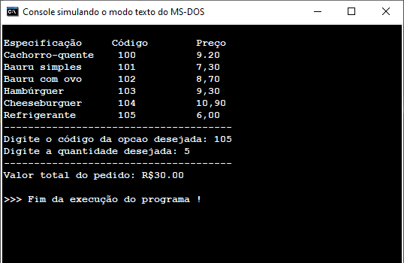

Algoritmo "cardapio"

Var

opcao, quant : inteiro

valor : real

Inicio

Escreval("Especificação Código Preço")

Escreval("Cachorro-quente 100 9.20")

Escreval("Bauru simples 101 7,30")

Escreval("Bauru com ovo 102 8,70")

Escreval("Hambúrguer 103 9,30")

Escreval("Cheeseburguer 104 10,90")

Escreval("Refrigerante 105 6,00")

Escreval("--------------------------------------")

Escreva("Digite o código da opcao desejada: ")

Leia(opcao)

Escreva("Digite a quantidade desejada: ")

Leia(quant)

Escreval("--------------------------------------")

Escolha (opcao)

Caso 100

valor <- (quant*9.20)

Escreval("Valor total do pedido: ","R$",valor:2:2)

Caso 101

valor <- (quant*7.30)

Escreval("Valor total do pedido: ","R$",valor:2:2)

Caso 102

valor <- (quant*8.70)

Escreval("Valor total do pedido: ","R$",valor:2:2)

Caso 103

valor <- (quant*9.30)

Escreval("Valor total do pedido: ","R$",valor:2:2)

Caso 104

valor <- (quant*10.90)

Escreval("Valor total do pedido: ","R$",valor:2:2)

Caso 105

valor <- (quant*6.00)

Escreval("Valor total do pedido: ","R$",valor:2:2)

OutroCaso

Escreval("Digite uma opcao valida.")

FimEscolha

Fimalgoritmo

20. Faça um algoritmo para ler: número da conta do cliente, saldo, débito e crédito. Após, calcular e escrever o saldo atual (saldo atual = saldo - débito + crédito). Também testar se saldo atual for maior que zero escrever a mensagem “Saldo Positivo”, senão escrever a mensagem “Saldo Negativo” ou “Saldo Zero” conforme o caso.

Algoritmo "conta"

Var

conta : inteiro

saldo, saldoatual, debito, credito : real

Inicio

Escreval("------------------------------")

Escreva("Informe o numero da conta: ")

Leia(conta)

Escreva("Informe o saldo: ")

Leia(saldo)

Escreva("Informe o total debitado: ")

Leia(debito)

Escreva("Informe o total creditado: ")

Leia(credito)

Escreval("------------------------------")

saldoatual <- (saldo-debito+credito)

Se (saldoatual>0) entao

Escreval("Saldo positivo")

Senao

Se (saldoatual=0) entao

Escreval("Saldo zero")

Senao

Se (saldoatual<0) entao

Escreval("Saldo negativo")

Fimse

Fimse

Fimse

Escreval("Saldo total: ","R$",saldoatual)

Fimalgoritmo

**Exemplo: saldo positivo**

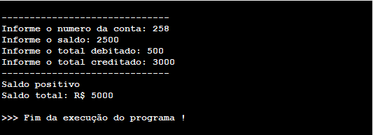

**Exemplo: saldo zero**

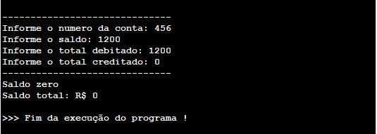

**Exemplo: saldo negativo**

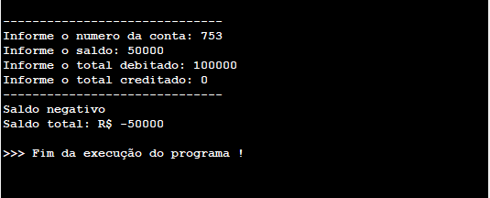

21) Faça um algoritmo que, tendo como dados de entrada dois pontos quaisquer no plano, P(x1,y1) e P(x2,y2), escreva a distância entre eles. A fórmula que efetua tal cálculo é: 

Algoritmo "raiz"

Var

xa, ya, xb, yb, d : real

Inicio

Escreva("Ponto x1: ")

Leia(xa)

Escreva("Ponto y1: ")

Leia(ya)

Escreva("Ponto x2: ")

Leia(xb)

Escreva("Ponto y2: ")

Leia(yb)

d <- (RaizQ((((xa^2)-((2*xa)*ya)+(ya^2))+((xb^2)-((2*xb)*yb)+(yb^2)))))

Escreval("------------------------------------------------------")

Se (d<=0) entao

Escreval("((x1-y1)^2)+((x2-y2)^2) é igual a zero ou negativo.")

Senao

Escreval("O resultado de d = RaizQ(((x1-y1)^2)+((x2-y2)^2)) é: ")

Escreval("d = ",d)

Fimse

Fimalgoritmo

**Exemplo: maior que zero**

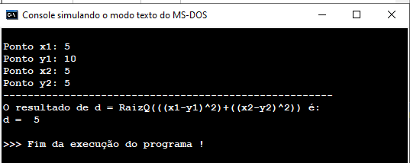

**Exemplo: resultado negativo ou igual a zero**

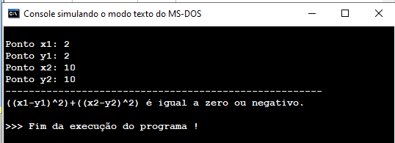**n**

22) Um sistema de equações lineares do tipo:

, pode ser resolvido segundo mostrado abaixo:

 

Escreva um algoritmo que lê os coeficientes a, b, c, d, e *e* f e calcula e mostra os valores de x e y.

**Exemplo:**

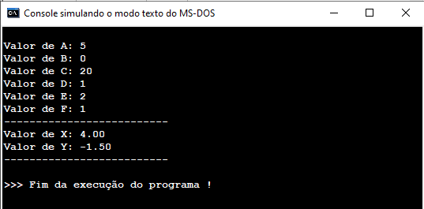

**Exemplo: zero**

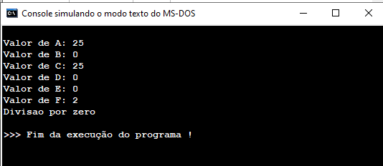

Algoritmo "sistema linear"

Var

a, b, c, d, na, f, x, y : real

Inicio

Escreva("Valor de A: ")

Leia(a)

Escreva("Valor de B: ")

Leia(b)

Escreva("Valor de C: ")

Leia(c)

Escreva("Valor de D: ")

Leia(d)

Escreva("Valor de E: ")

Leia(na)

Escreva("Valor de F: ")

Leia(f)

Se ((((a*na)-(b*d))<>0)) entao

x <- (((c*na)-(b*f))/((a*na)-(b*d)))

y <- (((a*f)-(c*d))/((a*na)-(b*d)))

Escreval("--------------------------")

Escreval("Valor de X: ",x:2:2)

Escreval("Valor de Y: ",y:2:2)

Escreval("--------------------------")

Senao

Escreval("Divisao por zero")

Fimse

Fimalgoritmo

Parte III

Agora é sua vez! Considerando os conteúdos vistos na disciplina de algoritmos até agora (até estruturas de seleção), proponha e resolva 3 problemas distintos dos já trabalhados, ou seja, elabore o enunciado de 3 algoritmos a serem desenvolvidos e os implemente em VisuAlg.

23) Elaborar um algoritmo que leia a altura e idade de uma pessoa e mostre se ela pode ou não entrar na montanha russa. Considere altura mínima 1,50 e idade a partir de 14 anos.

Algoritmo "montanha russa"

Var

idade : inteiro

altura : real

Inicio

Escreval("|---------Montanha Russa----------|")

Escreval("| Altura minima | Idade minima |")

Escreval("| 1.55 | 14 anos |")

Escreval("|---------------------------------|")

Escreva("Informe a sua altura em m: ")

Leia(altura)

Escreva("Informe sua idade inteira: ")

Leia(idade)

Escreval("--------------------------------------")

Se (((idade>=14) e (altura>=1.55))) entao

Escreval("Voce pode ingressar na montanha russa.")

Senao

Se (((idade<14) e (altura>=1.55))) entao

Escreval("Voce nao tem a idade minima.")

Senao

Se (((idade>=14) e (altura<1.55))) entao

Escreval("Voce nao tem a altura minima.")

Senao

Se (((idade<14) e (altura<=1.55))) entao

Escreval("Voce nao tem idade nem altura minima.")

Escreval("Ou insira dados validos.")

Fimse

Fimse

Fimse

Fimse

Fimalgoritmo

Exemplo: idade e altura permitidas

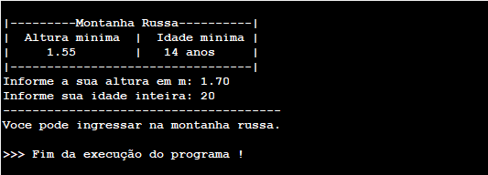

Exemplo: idade abaixo

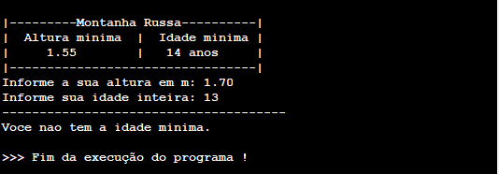

Exemplo: altura abaixo

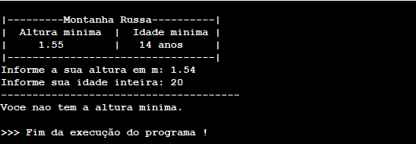

Exemplo: altura e idade abaixo

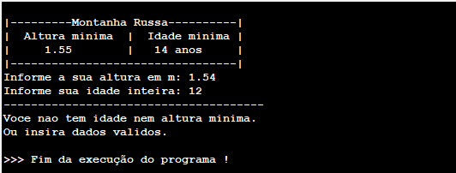

24) Elaborar um algoritmo que obtenha o percentual de votos do total de habitantes de 2uma região sobre 2 candidatos e apresente de forma decimal os votos nulos, brancos, não votantes e os votos para cada candidato. O algoritmo deve mostrar o total de votos da região e qual candidato foi eleito. Todos os dados serão informados pelo usuário.

Exemplo: candidato A eleito

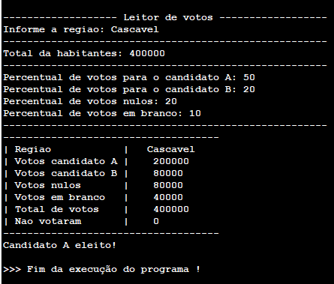

Exemplo: candidato B eleito

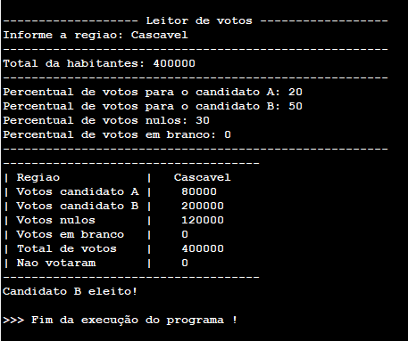

Exemplo: falta de votos

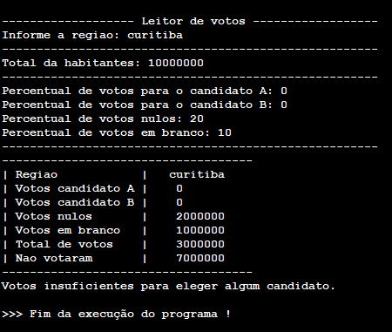

Exemplo: votos nulos e brancos maiores que os votos dos candidatos

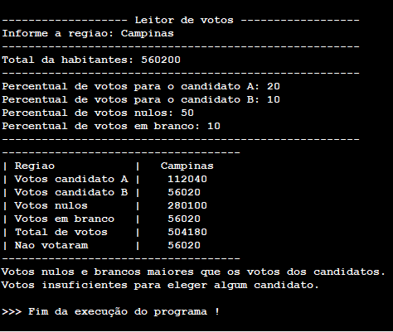

Exemplo: votos empatados

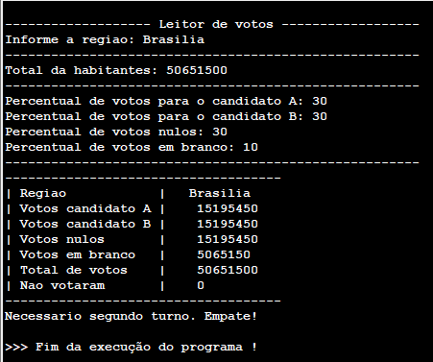

Algoritmo "votacao"

Var

regiao: caractere

hab : inteiro

candidato, candidatob, nulos, brancos : real

votos, votosb, totalnulos, totalbrancos, totaldevotos, naovotos : inteiro

Inicio

Escreval("------------------- Leitor de votos ------------------")

Escreva("Informe a regiao: ")

Leia(regiao)

Escreval("------------------------------------------------------")

Escreva("Total da habitantes: ")

Leia(hab)

Escreval("------------------------------------------------------")

Escreva("Percentual de votos para o candidato A: ")

Leia(candidato)

Escreva("Percentual de votos para o candidato B: ")

Leia(candidatob)

Escreva("Percentual de votos nulos: ")

Leia(nulos)

Escreva("Percentual de votos em branco: ")

Leia(brancos)

Escreval("------------------------------------------------------")

votos <- (int((candidato/100)*hab))

votosb <- (int((candidatob/100)*hab))

totalnulos <- (int((nulos/100)*hab))

totalbrancos <- (int((brancos/100)*hab))

totaldevotos <- (votos+votosb+totalnulos+totalbrancos)

naovotos <- (int(hab-totaldevotos))

Escreval("------------------------------------")

Escreval("| Regiao ","| ",regiao)

Escreval("| Votos candidato A ","| ",votos)

Escreval("| Votos candidato B ","| ",votosb)

Escreval("| Votos nulos ","| ",totalnulos)

Escreval("| Votos em branco ","| ",totalbrancos)

Escreval("| Total de votos ","| ",totaldevotos)

Escreval("| Nao votaram ","| ",naovotos)

Escreval("------------------------------------")

Se (((votos>votosb) e (votos>(totalbrancos+totalnulos)))) entao

Escreval("Candidato A eleito!")

Senao

Se (((votosb>votos) e (votosb>(totalbrancos+totalnulos)))) entao

Escreval("Candidato B eleito!")

Senao

Se ((((votos=votosb)<>0) e ((votos+votosb)>(totalnulos+totalbrancos)))) entao

Escreval("Necessario segundo turno. Empate!")

Senao

Se (((votos=0) e (votosb=0))) entao

Escreval("Votos insuficientes para eleger algum candidato.")

Senao

Se (((totalbrancos>(votos+votosb)) ou (totalnulos>(votos+votosb)))) entao

Escreval("Votos nulos e brancos maiores que os votos dos candidatos.")

Escreval("Votos insuficientes para eleger algum candidato.")

Fimse

Fimse

Fimse

Fimse

Fimse

Fimalgoritmo

25)Elaborar um algoritmo que permita o usuário escrever um algoritmo como forma de aprendizagem.

**Exemplo: Algoritmo completo.**

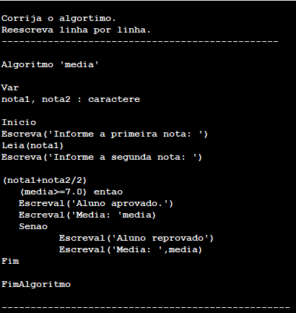

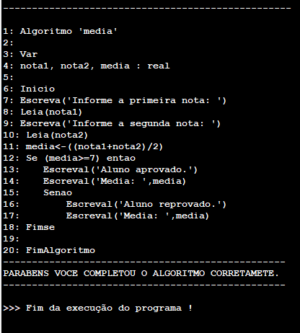

**Exemplo: erro no código.**

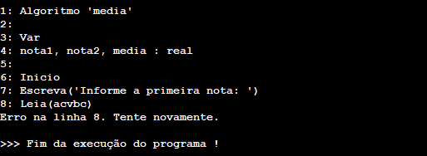

Algoritmo "Algoritmo"

Var

linha4, linha7, linha8, linha9, linha10, linha11, linha12 : caractere

linha13, linha14, linha15, linha16, linha17, linha18 : caractere

Inicio

Escreval("Corrija o algortimo.")

Escreval("Reescreva linha por linha.")

Escreval("------------------------------------------------")

Escreval("")

Escreval("Algoritmo 'media'")

Escreval("")

Escreval("Var")

Escreval("nota1, nota2 : caractere")

Escreval("")

Escreval("Inicio")

Escreval("Escreva('Informe a primeira nota: ')")

Escreval("Leia(nota1)")

Escreval("Escreva('Informe a segunda nota: ')")

Escreval("")

Escreval("(nota1+nota2/2)")

Escreval(" (media>=7.0) entao")

Escreval(" Escreval('Aluno aprovado.')")

Escreval(" Escreval('Media: 'media)")

Escreval(" Senao")

Escreval(" Escreval('Aluno reprovado')")

Escreval(" Escreval('Media: ',media)")

Escreval("Fim")

Escreval("")

Escreval("FimAlgoritmo")

Escreval("")

Escreval("--------------------------------------------------")

Escreval("")

Escreval("1: Algoritmo 'media'")

Escreval("2: ")

Escreval("3: Var")

Escreva("4: ")

Leia(linha4)

Se (linha4 = "nota1, nota2, media : real") entao

Escreval("5: ")

Escreval("6: Inicio")

Escreva("7: ")

Leia(linha7)

Se (linha7 = "Escreva('Informe a primeira nota: ')") entao

Escreva("8: ")

Leia(linha8)

Se (linha8 = "Leia(nota1)") entao

Escreva("9: ")

Leia(linha9)

Se (linha9 = "Escreva('Informe a segunda nota: ')") entao

Escreva("10: ")

Leia(linha10)

Se (linha10 = "Leia(nota2)") entao

Escreva("11: ")

Leia(linha11)

Se (linha11 = "media<-((nota1+nota2)/2)") entao

Escreva("12: ")

Leia(linha12)

Se (linha12 = "Se (media>=7) entao") entao

Escreva("13: ")

Leia(linha13)

Se (linha13 = " Escreval('Aluno aprovado.')") entao

Escreva("14: ")

Leia(linha14)

Se (linha14 = " Escreval('Media: ',media)") entao

Escreva("15: ")

Leia(linha15)

Se (linha15 = " Senao") entao

Escreva("16: ")

Leia(linha16)

Se (linha16 = " Escreval('Aluno reprovado.')") entao

Escreva("17: ")

Leia(linha17)

Se (linha17 = " Escreval('Media: ',media)") entao

Escreva("18: ")

Leia(linha18)

Se (linha18 = "Fimse") entao

Escreval("19: ")

Escreval("20: FimAlgoritmo")

Escreval("-------------------------------------------------")

Escreval("PARABENS VOCE COMPLETOU O ALGORITMO CORRETAMETE.")

Escreval("-------------------------------------------------")

Fimse

Senao

Escreval("Erro na linha 17. Tente novamente.")

Fimse

Senao

Escreval("Erro na linha 16. Tente novamente.")

Fimse

Senao

Escreval("Erro na linha 14. Tente novamente.")

Fimse

Senao

Escreval("Erro na linha 14. Tente novamente.")

Fimse

Senao

Escreval("Erro na linha 13. Tente novamente.")

Fimse

Senao

Escreval("Erro na linha 12. Tente novamente.")

Fimse

Senao

Escreval("Erro na linha 11. Tente novamente.")

Fimse

Senao

Escreval("Erro na linha 10. Tente novamente.")

Fimse

Senao

Escreval("Erro na linha 9. Tente novamente.")

Fimse

Senao

Escreval("Erro na linha 8. Tente novamente.")

Fimse

Senao

Escreval("Erro na linha 7. Tente novamente.")

Fimse

Senao

Escreval("Erro na linha 4. Tente novamente.")

Fimse

Fimalgoritmo